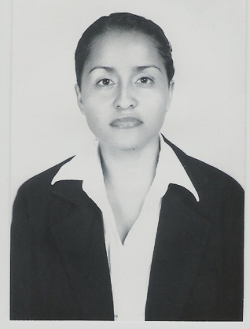

DATOS PERSONALES:

NOMBRE Y APELLIDO Jimena Hernández Jiménez
EDAD 31 años
FECHA DE NACIMIENTO 8 de julio de 1980
DIRECCIÓN Viejo Camino a Tesistan 1082
Interior A. Zapopan Jalisco.
TELEFONO Cel. 0453314858979
Casa 013333657433
DIRECCIÓN DE CORREO ELEC. casv@hotmail.com
ESTADO CIVIL Soltera
NACIONALIDAD Mexicana

ESTUDIOS REALIZADOS:

EDUCACIÓN BASICA -Escuela Primaría “Melchor Ocampo”
De Tepechitlán Zac.
-Escuela Secundaria Técnica N. 11 de
Tepechitlán Zac.
Diploma Obtenido Técnico Acuícola
EDUCACIÓN MEDIA S. - C.B.T.a. 137(Centro de Bachillerato
Tecnológico agropecuario) de
Tepechitlán Zac.
Grado Obtenido Técnico Agropecuario
EDUCACIÓN SUPERIOR - Licenciatura en Biología de la
Universidad de Guadalajara. Jalisco
- Ing. Ambiental De la SEP

CURSO DE INGLES
- En el Centro de Estudios Tec. Superior de Zacatecas Sur.
- En Proulex (UDG) hasta 7 nivel de ingles
- En el Centro Romero (Asociación Civil) tres niveles de ingles

EXPERIENCIA LABORAL

- En el Corporativo BCE. En la unidad de proyectos.

- En la empresa URBI, haciendo estudios de impacto ambiental

- En la granja acuícola de Huejucar Jalisco con los cultivos de bagre entre otras especies. REFERENCIA.-Guadalupe Navarro (supervisor) Tel.9821079539

- En la granja acuícola la floral de Tecoman Colima, en cultivo de tilapia. REFERENCIA.-María Arechiga Contreras (supervisor)
Tel. 3312469777

- 2000-2003 estuve en el programa de protección a la tortuga marina en el campamento de Tomatlan Jalisco, campamento “Majahuas” como jefa de brigada.

- En SEMARNAT en el programa de monitoreo de aves y reptiles en la isla Isabel.

- En 1998 en Sedesol, en el programa de “Apoyo al campesino”

OTROS CONOCIMIENTOS

- Conocimiento básico sobre computadoras (WORD Y EXCEL).
- Manejo de Material de Laboratorio y trabajo de campo
- Ingles 90% hablado, escrito y entendido
- Manejo de personal

BECAS OBTENIDAS

- Becada por la institución SEDESOL durante el año 1998 un semestre con un monto de $1,000 cada mes y $3,000 pesos el último mes. Con motivo de servicio social.

- Becada por la instancia gubernamental PRONABE durante dos años del 2001 al 2003 con un monto de $1,000 pesos cada mes, en el último año ascendió a $1,500 pesos por apoyo económico.

- Becada por la instancia gubernamental CONACYT con un monto de $2,280 pesos cada mes con un periodo del 1 de junio del 2003 al 31 de junio del 2004, por ser Tesista.

Sorel Jimena Hernández Jiménez
_________________________

